ЯКОВЛЕВСКАЯ ТЕРРИТОРИАЛЬНАЯ ОРГАНИЗАЦИЯ ОБЩЕРОССИЙСКОГО ПРОФСОЮЗА ОБРАЗОВАНИЯ БЕЛГОРОДСКОЙ ОБЛАСТИ
ПРАВОВАЯ ЛИСТОВКА № 3 (март 2020 г.)
«Льготы беременным»

Как теперь нельзя увольнять беременных.  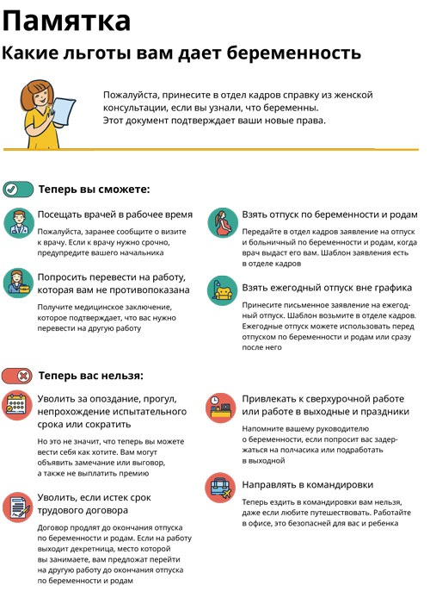 | Правила увольнения беременных стали другими. Суды значительно расширили права таких сотрудниц в спорах с работодателем и начали восстанавливать беременных сотрудниц, даже когда кадровик оформил увольнение строго по Трудовому кодексу. Теперь работница имеет полное право передумать увольняться по собственному желанию, даже если вы вручили ей трудовую книжку и ознакомили с приказом. Работница, которая уходит из организации по собственному желанию, в момент увольнения может еще не знать, что беременна. Так бывает на ранних сроках. После того как она узнает о своем новом состоянии, есть вероятность, что передумает и захочет свою прежнюю должность. Новые решения судов показывают, что организации безопаснее добровольно отменить приказ об увольнении. Откажете — будете восстанавливать сотрудницу по решению суда. Суд укажет, что вы уволили сотрудницу по инициативе организации.  Пример, как сейчас  Работница уволилась из организации по собственному желанию, но через два с половиной месяца попросила восстановить в должности. Она пояснила, что узнала о беременности только после увольнения, а из-за осложнений пришлось долго лечиться в стационаре. Новую работу сотрудница найти не смогла. Организация отказалась отменять приказ об увольнении. Дело дошло до суда.  Суд указал, что на момент увольнения работница была беременна. Это подтверждает медицинское заключение. Работница просила работодателя восстановить ее в должности, так как на момент увольнения по собственному желанию не знала о беременности. Это значит, что у нее не было намерения уходить из организации. Фактически увольнение произошло по инициативе организации, что запрещает закон, ст. 261 ТК. В итоге суд признал увольнение незаконным, апелляционное определение Московского городского суда от 30.11.2018 по делу № 33 — 50325/2018, определение судьи Московского городского суда от 15.04.2019 № 4г/11 — 4221/2019.  Как было раньше.  В случае, когда работница узнавала о беременности после увольнения по собственному желанию, суды отказывали в иске. Они указывали, что работница уволилась по собственному желанию, а не по инициативе компании, поэтому нет оснований восстанавливать ее на работе.  Продолжение следует …..

